103學年度教師專業發展評鑑中央輔導群增能與期末檢討
活動計畫(草案)
104.05.20
- 依據：103學年度教師專業發展評鑑中央輔導群(以下簡稱央群)本(104)年3月第1次群務會議決議辦理。
- 目的：增進本部教師專業發展評鑑央群，對於地方政府教專推動與運作情形之掌握，並透過分組討論與團體動力活動進行專業對話與交流，凝聚團體運作共識，並辦理104學年運作檢討，作為來年運作參考。
- 辦理時間：104年6月7、8日(星期日、一)，兩天ㄧ夜。
- 辦理地點：花蓮縣花蓮市。
- 參與人員：本部中央輔導群成員及部內承辦業務同仁約35人。
- 課程實施大綱：
第一天：104年6月7日（星期日）
時間 | 內容 | 地點
13:20 | 集合搭車 | 花蓮火車站
14:00-17:30 | 中央輔導群群務會議  103學年運作檢討及溝通對話 | 雲山水自然生態園區及慶修院
17:30-19:00 | 晚餐時間/小組討論 | 阿尼吉休閒園區
19:00-21:00 | 分組活動 | 花蓮文創園區
21:00 | 夜宿 | 統帥大飯店
第二天：104年6月8（星期一）
時間 | 內容 | 地點
09:00 | 集合搭車 | 統帥大飯店
09:30-12:00 | 花蓮縣教專中心運作及  央群與地方輔導群意見交流 | 忠孝國民小學
12:30-13:30 | 午餐時間 | 富野飯店會議室
14:00 | 平安賦歸 | 花蓮火車站
- 中央輔導群之交通費、住宿費、其他本活動膳宿、場地等所需經費由本部教專辦公室經費支應。
- 本計畫未盡事宜，依本部相關規定及說明辦理。

中央輔導群增能活動地點介紹
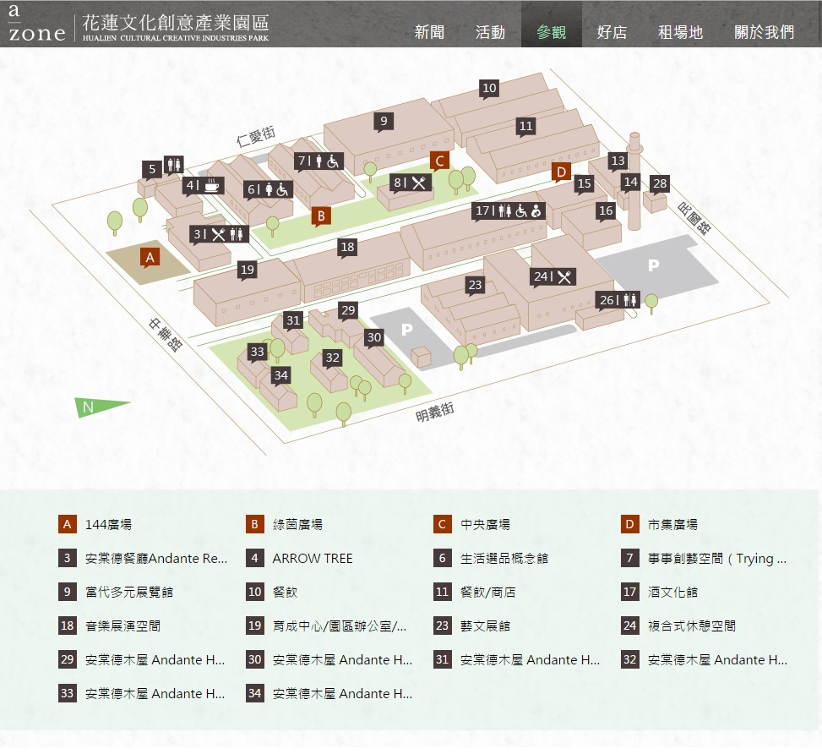
(一) 實地參訪活動-文創園區

協會宗旨
本協會將以推動花蓮文化創意「原創」、「微型」、「藝術工藝」、「育成」 之創意生活價值，厚植人文藝術、文創產業及生態環境之特色優勢為宗旨。
在地回饋
• 依園區藝文活動性質及營業規劃，針對學生、社區居民、花蓮縣民提供折扣優惠、套票方案、促銷活動。
• 以生活美學、自然食材、設計師小物三個面向募集生活中的感動，用市集的方式，呈現在園區中的市集廣場。 • 定時定點提供交流平台讓音樂團體及街頭藝人申請演出。
育成教育
• 生活美學、風格生活為主題相關的系列講堂，藉由具社會及文化資本深厚的講者，經驗分享，培養深度思考概念及育成教育活動。
• 邀請具指標性藝術創作者及文化、社會資本豐富之各領域優秀工作者，辦理具高度及文化價值的主題活動， 針對不同活動類型，對象區分為國中、高中及大專院校，特別以偏遠部落學校為邀約對象。
(二) 實地參訪活動-慶修院簡介
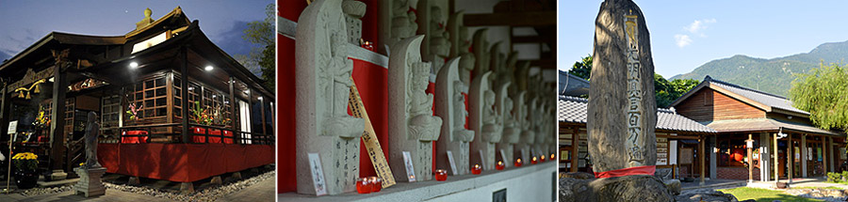
1917年，川端滿二在吉野移民村募建了這座布教所，以宗教安定的力量，撫慰移民的思鄉之情…..
吉安舊名Cikasuan(阿美族語，意為：柴薪很多的地方)，漢人譯作「知卡宣」或「七腳川」。「七腳川事件」(明治41年，西元1908年)之後，日本人在這裡開闢移民村，移民大多來自日本四國德島縣吉野川延岸，於是就把這裡改稱「吉野」。
隨著日人進駐，日本佛教也隨之進入。大正六年(民國6年，西元1917年)，川端滿二在此募建了這座真言宗高野派的「吉野布教所」，以宗教安定的力量，撫慰移民的思鄉之情。 攅尖式屋定(日語稱之為：「宝形造」)的日式傳統建築，流露濃厚的江戶風格。寺院內八十八尊石佛依序排列。據說川端滿二曾遵循真言宗開山祖師-空海大師的遺規，行遍日本四國島上88所寺院，請回88尊石佛，讓信徒能就近參拜，免除了奔波之苦。

臺灣光復後，吉野布教所改名為「慶修院」，吉野亦於民國37年(西元1984年)改為「吉安」。民國86年(西元1997年)慶修院公告為縣定古蹟。寺院內，歷經歲月更疊的神龕、不動明王石刻、百度石、石佛等重要文物留存至今，不但敘說了這一段聚落發展的歷史，也依然聆聽著人們的祈願和祝福。

營業時間：週二至週日8:30~17:00 (星期一休館)
地址：花蓮縣吉安鄉吉安村中興路345-1號
電話：03-8535479
傳真： 03-8533819
票價：全票30元 半票15元 團體票15元
(三) 實地參訪活動-雲山水自然生態園區
